Текстовый КОМИКС

Сценарий комикса, посвященного высадке на Офламерон. Создан на основе дневника Jett
Десант на Офламерон Эпизод Е104
Комната без единого угла, без окон, дверей, отверстий и без мебели. Поверхность помещения светлая, равномерно освещенная. Jett – десантник. Какое-то время спустя.
Jett. Отчет.
1. Сознание включилось как лампочка. Мониторы показывали пустынную панораму поверхности Офламерона.
Горели индикаторы нападения и поверхностной эвакуации - машинка успела закопаться в почву. Дал высокую детализацию изображения. В заднем секторе валялись обломки десанта. Киберы были фрагментированы и разбросаны по сектору на большое удаление. По форме и размерам сектора машинка рассчитала позицию и мощность источника, по телеметрии - тип повреждений. Скорее всего это была кинетическая пушка.
2. Включился транспарант сканирования активности - где-то наверху работал сканер, искал неповрежденные остатки вычислителей и жизни. Вести активное наблюдение стало опасно. Машинка отключила часть мощности скафандра, снизила тонус мышц до минимума и затормозила сознание. Дальнейшее я знаю только из записи.
N2 – некто из Военно-Космических Сил (ВКС), производящий допрос. Просто голос
N2. Вопрос.
1. В Pinx нет никакой информации о самом моменте нападения. С момента покидания борта и до момента обратной эвакуации идет непрерывная запись. Временные метки, фазы сигналов, анализ изображения и коды целостности - всё говорит о том, что запись не редактировалась. Чем вы можете объяснить, что момент нападения не зафиксирован? И почему только вам удалось избежать поражения? Случайность?
Jett. Ответ.
Перед высадкой я дал команду машинке перейти в режим минимальной активности, отключить излучатели, только принимать телеметрию с десантных киберов. Я знаю, что это не по инструкции. Но было какое-то чувство, беспокойство.
N2. Вопрос.
2. На какой высоте вы почувствовали беспокойство?
Jett. Ответ.
В Pinx должно быть время снижения активности. Как только я почувствовал, сразу, через секунду-две дал команду.
N2.
Нам нужен подробный отчет о ваших тренировках во время подготовки к десантированию. Вы должны указать там все! Не только то, что есть в вашем предыдущем отчете. Все предыдущие десанты исчезли. Ваш - разрушен, но вы - первый, кто уцелел и кого удалось вернуть. Нам надо выяснить почему. До окончания работы комиссии вы не можете покидать орбитальный модуль.

Десант на Офламерон Эпизод E105
Комната без единого угла, без окон, дверей, отверстий и без мебели. Поверхность помещения светлая, равномерно освещенная. Небольшое сероватое пятно в нижней части помещения. Jett – десантник. N2 – некто, производящий допрос. Просто голос. Какое-то время спустя.
N2. Вопрос
Мы просканировали вас. И не нашли никакой информации ни о вашем прошлом, ни о подготовке десанта. Содержится только стандартная базовая информация, информация по процессу высадки и несколько не декодированных участков. Поясните их назначение.
Jett. Ответ.
Ваш вопрос ставит меня в затруднительное положение. Представители Командования владеют соответствующей информацией. А кроме них никто не имеет права получать информацию от десантников.
N2.
Сейчас не тот случай. Мы знаем, что вы определили, что находитесь под контролем. Вам знакома спецификация 14-267? Так вот, наши возможности допроса существенно ее превосходят. И сейчас Вам выгоднее ответить.
Jett. Ответ.
Применена стандартная кластеризация сознания с отложенной синхронизацией. Все, что не может быть использовано в миссии изъято и хранится на серверах Командования. Спецучастки нужны для правильной синхронизации после возвращения, технологии я не знаю. Я могу задать вопрос?
N2.
...
N2.
Вы не на станции и не сможете вернуться. Не сможете просто вернуться. Вы можете только остаться здесь. В каком-либо виде. Вы – понимаете. Либо вас направят с миссией. Для принятия решения нам нужно знать вашу оценку информации.
Jett.
У меня нет другой информации.
N2. Вопрос
Начнем. Сейчас нам нужны ответы на следующие вопросы:
- что такое Pinx? В подробностях.
- почему при ударе снарядов по десантникам не происходило выделения тепловой энергии?
- где обломки десанта?
Нам нужны ваши предположения, оценки, ощущения. Потом они будут проверены на имитаторах. По результатам может быть принято решение.
Jett.
Я могу получить детальную оперативную информацию по нашей высадке с ваших регистраторов? И можно ли получить доступ к такой же информации по предыдущим десантам?

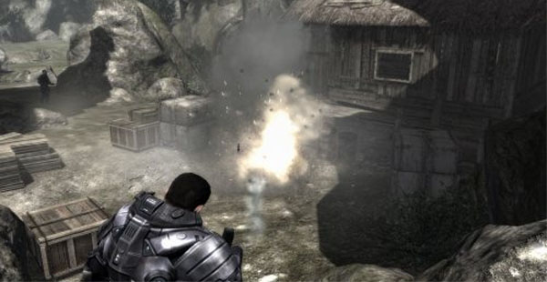

Десант на Офламерон Эпизод E106
Комната без единого угла, без окон, дверей, отверстий и без мебели. Поверхность помещения светлая, равномерно освещенная. Сероватое пятно в нижней части помещения сместилось. Jett – десантник. N2 – некто, производящий допрос. Просто голос. Какое-то время спустя.
N2.
Не исключается. Однако, теперь Ваши ответы, пожалуйста.
Jett.
Pinx – обзорно-информационная и эвакуационная машинка. Основная ее задача – отслеживать и оценивать окружающую обстановку, в том числе в диапазонах, не доступных органам чувств десантника. Другая важная функция – эвакуационная. Машинка может невероятно быстро эвакуировать десантника под поверхность.
N2.
Иными словами, закопать?
Jett.
Да. Это выполняется очень быстро. Для десантирования всегда выбираются участки с соответствующим грунтом. Как выполняется эвакуация я не знаю. Даже на тренировках ничего заметить не возможно. Вероятно, сознание на какое-то время просто блокируется. После эвакуации Pinx отображает данные о событиях на поверхности. Там отстреливаются и остаются датчики. По их данным моделируется пространственная обстановка. Pinx непрерывно дорабатываются, т.к. считается, что они значительно повышают шансы на успех миссии.
N2.
Теперь о десанте.
Jett.
Десант состоял из киберов.
N2.
Из каких. Подробнее пожалуйста.
Jett.
Модель NTE-320, доработанная до уровня E4. Я не знаком с особенностями оснащения. Вполне возможно, что соответствующая информация была изъята перед высадкой. Командование всегда тщательно отрабатывает ситуации возможного захвата десантника и страхуется.
N2.
Теперь об обломках. Почему после поражения десанта кинетическими элементами не зафиксировано выделение энергии от удара? И где сами обломки?
Jett.
У меня нет никакой информации, чтобы попытаться найти ответ. Нужна детальная оперативная информация по нашей высадке с ваших регистраторов. Тогда можно будет сделать какие-то предположения.

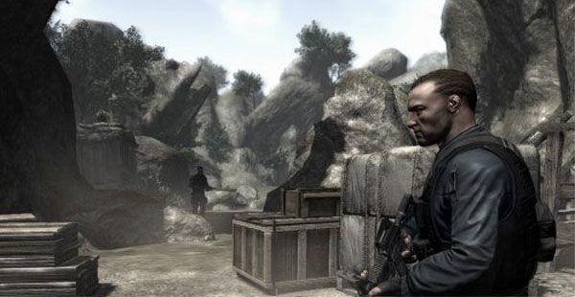

Десант на Офламерон Эпизод E107
База ВКС в Ртищево. Комната без единого угла, без окон, дверей, отверстий и без мебели. Поверхность помещения светлая, равномерно освещенная. Сероватое пятно в нижней части помещения разделилось на два. Одно из пятен стало впитываться в стену. Jett – десантник. N2 – некто, производящий допрос. Просто голос. Какое-то время спустя.
N2.
Вашу оценку ситуации, пожалуйста.
Jett.
Я бы предположил, что десантные киберы были оснащены системами предупреждения о времени поражения. Это позволило им уклониться от столкновения с элементами кинетического оружия.
N2.
Для уклонения от высокоскоростных кинетических блоков, при такой собственной массе, у киберов должна быть совсем другая энергетика и заметно большее тепловыделение.
Jett уловил изменения в произношении N2 - в букве "а" появились потрескивания. Jett посмотрел на пятно на стене. Все еще серое.
Jett.
На продвинутых моделях применялись аккумуляторы тепла, которые позволяли не выбрасывать сразу демаскирующее тепловое излучение. Тепло запасалось и сбрасывалось потом, когда задача была выполнена. Либо сбрасывался весь аккумулятор.
N2.
Ответ не правильный. В прежних десантах были киберы с аккумуляторами. Их обломки найдены. Тепловыделение при уклонении было слабее, но все равно фиксировалось. Для поражения таких киберов применяли многоэлементные кинетические блоки.
Jett.
В ваших материалах не за что зацепиться.
N2.
От вашего десанта не осталось ни физических, ни химических следов. Элементы кинетического оружия найдены и на них нет никаких следов ударного воздействия. Ваши десантники больше всего похожи на голограммы. Если бы не одно но!
Jett.
Если бы что?
N2.
Если бы они не имели полидиапазонной отражательной способности. Наличие десанта было зафиксировано.
Пятно на стене поменяло цвет на зеленый и приняло форму прямоугольника.
Jett.
Один - со мной!
Из прямоугольного пятна на стене буквально вылился десантный кибер.
Jett.
Включить подавление полей присутствия. Комбез, оружие, план базы - немедленно!

Десант на Офламерон Эпизод F104
Выдержки из дневника Jett, которые удалось декодировать
Jett. Отчет.
1. Работа по виртуализации сознания принципиально выполнена. Поотдельности протестированы все составляющие процесса. Удалось транслировать сознание в самоподдерживающуюся среду. Информация об этом утекла. А вот тип среды удалось подсунуть. Перемещенное сознание функционтрует и развивается уже больше года и распределено так, что уничтожить его можно только теоретически. Пока есть проблемы с каналами связи. Они уязвимы, если знать технологию построения.
2. Судя по информации от перемещенного сознания, есть некий источник огромного объема информации неизвестной структуры и происхождения. Встретились данные о гравитационном маневре Оумуамуа.
Казалось, что проблему виртуализации почти решили. Оказалось, что открыли еще больше проблем, требующих решения. Интересно, но нужно много ресурсов.
Из первоочередных - "возврат" из виртуального состояния в реальное физическое. Пока не понятно даже как подступиться.
3. Виртуальность оказалось существенно сложнее, чем мы думали. Она уже существовала, когда мы выполняти туда перемещение. Это новая реальность.
Пока информационный канал работает, есть возможность получить какие-то знания. Но их становится слишком много. Мы не успеваем обрабатывать. Работаем над фильтрами.
4. Создали алгоритм для поиска других каналов связи. Будем искать с той стороны. Если такие каналы есть, возникнет проблема поиска гейтвеев в материальном мире.
Похоже, среда для виртуального сознания нами была угадана верно с первой попытки. Это определенно - удача ... ... ... Гейтвеев много, но пока нет работающих. По тем, которые найдены, ничего не транслируется. Запасные? Ложные? ... ... ... Информационный поток слишком большой. Неужели поток и дальше будет расти? Канал неблокируемый? Стало трудно отфильтровывать данные от перемещенного сознания. Как бы не потерять связь.
Jett. Отчет.
14. Приснилась какая-то странная последовательность символов. Что интересно, она прекрасно запомнилась. Попробуем фильтровать по этому набору. Придется изменить разрядность фильтра. ... ... ... Не помогает. Попробуем более глубокую инспекцию пакетов. ... ... ... Фильтры работают. Вот откуда эта символьная последовательность?
Пока не найдено работающих каналов "оттуда". Но ведь как-то созданы неработающие. Попробуем создать еще один канал и потом отключить первый. ... ... ... Два канала одновременно не работают. Первый информационный канал - не активный. Второй работает так же устойчиво, но почти неуловимо медленнее. Один байт на каждый переданный Пбайт - в минус.
Всё множество найденных неактивных каналов когда-то работали? Значит где-то могут быть активные каналы? Что они "сливают" или что они транслируют в виртуальность?
15. Научили алоритм идентифицировать информационные каналы. Все еще нет активных, но неактивных очень много.
Jett. Отчет.
21. Опять какая-то поледовательность символов. Две страницы какого-то кода. Как я смог это запомнить? И что с этим делать?
22. Попробовал опять фильтровать по этой последовательности. Ого! Это какой-то другой канал! Это не наша виртуальность. Эта гораздо медленнее. Пока не получается интерпретировать полученные данные. ... ... ... Стали появляться буквы. ... ... ... Слоги. Первые слова. ... ... ... Полностью читабельная информация. Это не наше виртуальное сознание.

Десант на Офламерон Эпизод F105
Выдержки из дневника Jett, которые удалось декодировать
Jett. Отчет.
72. Время отчета о использовании выделенных средств. Я не знаю, что они уже знают и что могут проверить в отчетах. Самое важное, что нам удалось сделать - правильно подобрать носитель виртуаьного сознания. Попробуем немного поменять параметры и подсунуть. Вполне рабочий носитель, но Большой Взрыв не переживет.
73. Финансирование остановлено. Видимо, мы прошли все критические технологии и кто-то посчитал, что обладет всеми необходимыми данными. Мы это проходили уже много раз. Чтобы свести все в рабочий проект потребуется несколько месяцев и тесты. Наблюдая за тестами каналов можно определить кто всем рулит. Какое-то влиятельное лицо готовит себе переход? Смело, учитывая, что про "там" почти ничего неизвестно. И как осуществлять возврат "оттуда" не понятно даже теоретически.
94. ... иследовательский центр разрушен. Я вышел на 5 минут раньше. Совпадение? Вряд-ли. Видимо, будут некоторое время наблюдать, считывать информацию, ставить триггеры в сознании. Но это ничего не даст. Ключевая информация записана самым архаичным способом - на бумаге. И через несколько лет я на нее обязательно наткнусь. А больше я теперь ничего не знаю.
95. Допросы, допросы, допросы, тесты на регистраторах, отчеты о работе, допросы.
96. Этот план аварийной эвакуации на стене. Я смотрю на него на каждом допросе. Зачем им это?
97. Всё. Загрузили новое сознание. Никаких переживаний, никого знакомых. Приказано готовить экспедиционный отряд. Куда-то надо высаживаться. Просматриваю каталоги киберов. Заказываю комплектацию. Техподдержку не дали. Плохо. Одноразовая миссия?
98. Предоставили тренировочный полигон. Меняю набранных стандартных киберов на свои. Зато теперь много запасных блоков.
99. На складе висит план эвакуации. Ничему не соответствует. Странно.

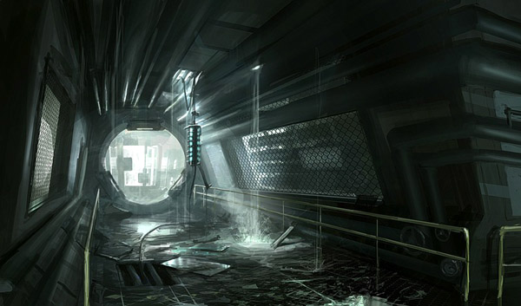

Десант на Офламерон Эпизод F106
100. Склад "запчастей" случайно аннигилировал. Приехала комиссия, смотрит телеметрию. Пускай смотрят.
101. Комиссия не просто смотрела телеметрию. Они смотрят и наши тренировки. Возможно они и "Око" перенацелили на орбите. Что-то уж очень большой интерес к нам. Куда нам предстоит высаживаться?
102. Не смог выйти из своего модуля. Изолировали?
103. Поставили задачу - десант на Офламерон под полным контролем. Это плохо. Нас будут "засвечивать" по полной, а там еще никто не высадился - два десанта попали под удар. Возможный противник не сможет промахнуться. Мы будем наживкой.
Шансов уцелеть нет. Отказаться тоже нельзя. Безвыход.
104. Залил кастомную прошивку в Pinx. Посмотрим. Жучки пока не отключал, не время еще. Эх, сделать бы копию сознания. Жаль, что Active/Active режим не возможен.

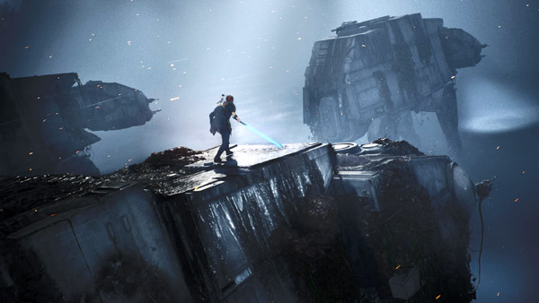

Десант на Офламерон Эпизод F107
210. Шестая коррекция орбиты. Пока все по плану.
212. Торможение и переход на высокую орбиту. Ждем развертывания "Око".
214. Оказывается "Око" - для отвлечения внимания. Высадка начата принудительно. Нас просто списывают для результата. Pinx автоматически перешла на новую прошивку. Все, жучков больше нет. Контроль отключен.
215. Не помню момент высадки. Видимо, что-то произошло и Pinx отключила сознание, чтобы не "светить".
216. Включился монитор обзора поверхности. Десанта нет. Клубы пыли или дыма. Pinx успела меня спрятать ниже уровня ноль.
217. Наверху включился сканер активности. Кто-то ищет активность, жизнь, компьютеры. Опасно. Pinx отключает сознание.
240. В Pinx зеленый индикатор. Можно посмотреть, как там на поверхности. А на поверхности - ничего. Посмотрим логи десанта. Всё ОК. Все пикочастицы в наличии, десант можно собрать когда будет нужно.
241. Почему-то хочется ждать какого-то события. Откуда это?
242. Pinx включила канал Командования и передает отчет. Это хорошо. Они там пока будут заняты. Будут вычислять направление, с которого был удар.
243. Сообщают что удар был нанесен ниоткуда. Зафиксирован энергетический выброс во время поражения десанта. Вроде бы - кинетическая пушка. Мне смешно. Киберы распылились по моей программе. Кинетическая пушка ничего с ними сделать не сможет.
244. Чего-то хочется ждать. Что-то должно произойти. Приказал "собрать" одного кибера и отправил осмотреть местность.
250. Довольно долго ничего не происходит. Ага. Нашел какие-то предметы. Дает картинку. Я только на приеме. Какая-то плита проглядывает из под грунта. На ней что-то нарисовано и написано. Обломок предыдущего десантного бота?
251. Схема какая-то. Мне кажется, что я ее где-то видел. Может это такой ключ?
254. Кибер уже давно перемещается по поверхности и с ним все в порядке. Командование предлагает перейти к активным действиям. Интересно. Пушку не нашли, а меня хотят демаскировать. Пытаются укрупнить наживку?
У меня должно быть какое-то решение на этот случай. Я же моделировал. Я смог закрыть все варианты. Может быть я в Pinx это прописал? Если да, то она не даст вылезти на поверхность и перейдет к выполнению подпрограммы. А если подпрограммы нет? Тогда рискованно.
Зеленый огонек! В Pinx есть решение.
255. Почему я должен все время смотреть на эту картинку на плите? Или это обломок? Больше похоже на картонку или бумагу. На Офламероне. Нет, какая тут может быть ...
256. Ну бред! Ну где я мог видеть такую схему?

Десант на Офламерон Эпизод F204
Выдержки из дневника Jett, которые удалось декодировать
Jett. Отчет.
320. Что-то происходит с временем. Появилось чувство, что Командование приняло решение и через 10 минут приходит план. Они реализуют на низкой орбите с противоположной стороны старую eZ-машину с чудовищным рентгеновским импульсом. Нам нужно разместить приемники по значительной площади, чтобы получить внутреннюю картинку Oflameron. Странные идеи. Считают, что планета пустотелая? И ничего не говорят, куда уберусь я.
321. Тяну время - у меня один кибер и ему долго ставить датчики.
322. Было бы не плохо, если бы eZ-машинка не сработала. Аннигилировала, например.
323. Датчики расставлены, но Командование не выходит на связь. Пока отправил кибера осматривать поверхность. Может что-то интересное найдет.
Jett. Отчет.
325. Командование сообщило, что eZ-машинка вышла из игры. Вот это новость!
357. Что-то с временем. Оно как будто не двигается. События происходят, обмен есть, а время никак не синхронизируется.

Десант на Офламерон Эпизод F205
Выдержки из дневника Jett, которые удалось декодировать
Jett. Отчет.
423. Странные значения индикации Pinx. Глубина - минус 200 метров? Ни процесса погружения. Да она и не рассчитана на такую эвакуацию под землю! Столько каналов контроля и проверки не могут одновременно так врать.
424. Камеры обзора показали какое-то помещение. Все-таки мы на глубине? И никаких ощущений погружения. Контроллер показывает, что я в сознании. Не понятно. Включил формирование двух киберов. Пока частицы проникнут через почву и соберутся буду просто наблюдать.
427. Помещение неопределенной формы. Выглядит заброшенным. Сверим с библиотеками имиджей. Может быть что-то в базах данных есть.
428. Интересное дело. Таких помещений нашлось несколько. И ни к одному из них нет дополнительной информации. Ладно, отправим кибера посмотреть. Сначала выпустим камеры, мало ли что.
429. Помещениям нет конца и края. Камеры пролетели уже несколько десятков залов. Все выглядят старыми, устаревшими. Активности нет. Зачем тогда подсветка?

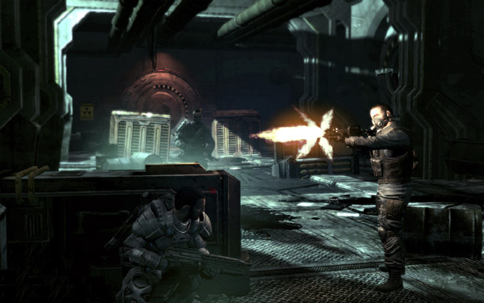

Десант на Офламерон Эпизод F206
490. Кибер опять нашел какую-то схему на стене. С планировкой залов не совпадает. База какая-то. ... ... Явно какая-то частота указана и карта модуляции. Частота очень высокая. Принтер может не напечатать такой генератор.
491. Странно. На схемах меняется местоположение кибера. Они динамические. При этом Pinx показывает, что активности нет. Это что-то вне диапазона.
Принтер печататал генератор очень долго. На генераторе есть клеммы. Pinx рассчитала его мощность. Весьма и весьма высокая. Генератор накачки? И куда его подключать?
502. В точке, отмеченной на схеме, кибер нашел слот с контактами. На клеммах есть напряжение. Включать или не включать?
503. Включим генератор через проставку-таймер. Две минуты. Какая-никакая страховка. Через две минуты таймер перегорит. Штука проверенная.
507. Кибер подключил питание. Ничего не поменялось, кроме того, что помещения стали видеться мутными. ... ... ... Помещения почти не наблюдаются. Кибер не передвигается и не управляется. ... ... ... Какое-то безграничное пространство. Интересно, что сейчас решает Командование?

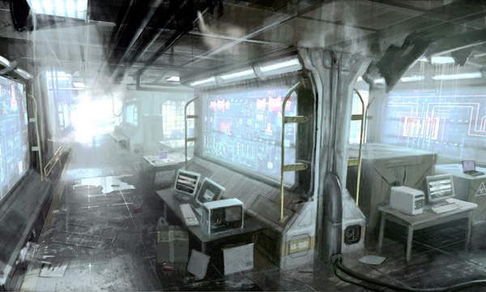

Десант на Офламерон Эпизод F207
512. Набор компьютерных стоек в грандиозном зале. Ни одного терминала. ... ... ... Странно, о чем ни подумаешь, появляется ответ. ... ... ... Командование - суперкомп? Я пашу на железку? А ведь верно.
514. Это какое-то информационное поле. Верно. Получается, что секретов не существует? ... ... ... Сработал таймер.
515. Те же помещения. Идея с аннигилирующим таймером была правильной. Опасно надолго заходить. Если контроль за экспедицией каким-то образом остался, такие знания могут привести к опасным последствиям.
516. Принтер на всякий случай тоже утилизировал. Что делать с остальным оборудованием? Тоже утилизировать? ... ... ... Надо подумать, могут ли быть в нем контрольные блоки.
518. Pinx. В маленьком индикаторе какой-то лишний чип. ... ... ... Утилизировал. Без Pinx неуютно в неизвестном месте. Как выбираться?
519. Собрал еще два кибера. Пойдем по-старинке. Пешком. Остальные останутся в частицах. Так спокойнее.
525. Определено движение в соседем зале. Два стандартных кибера. Командование пошло на захват? Что-то им попало?
527. Было просто. Стандартные киберы не тянут. Их просто расстреляли с тыла. Система кибер-пикопыль-кибер на порядок современнее. ... ... ... А по номерам-то, стандартные киберы - из предыдущего десанта. Неудачные высадки - деза? Командование устроило этот спектакль для меня? Значит здесь еще около двух сотен бойцов?
528. Как-то удается предвидеть, где они прячутся. Неужели они не наставили здесь камер? ... ... ... Почему надо повернуть направо? Чем тот проем лучше? Он лучше. Хорошо!
529. Черный прямоугольник. Гейт? Верно. Просто шагать туда? Верно. Темно там. Камеры ничего ни показывают ни в одном диапазоне. Фонарь ничего не освещает. Я ничего не касаюсь. Виртуальность какая-то. Верно. Виртуальность! Я же занимался виртуальностью! Верно. Генератор, что, больше не нужен? Верно. Командование просто использовало меня? Верно. Я могу выйти обратно? Верно. Пока не надо? Верно. Сейчас мои киберы нейтрализуют бойцов командования? Верно. Я узнаю, когда можно обратно? Верно.
Читаем ДАЛЕЕ >>

